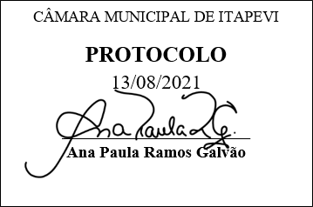
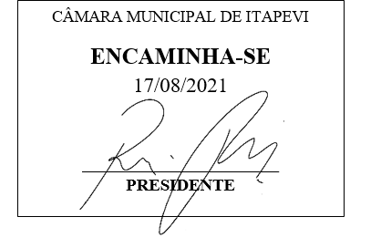
INDICAÇÃO Nº 1865/2021

Súmula: “Indico a realização de drenagem na Rua Maririn no bairro Jardim Briquet. ”

INDICO à Mesa, após ouvir o Douto Plenário, na forma regimental vigente, que seja a presente propositura encaminhada ao Excelentíssimo senhor, Igor Soares Ebert, Prefeito Municipal, para a realização de drenagem Rua Maririn no bairro Jardim Briquet.

JUSTIFICATIVA
Senhor Presidente;
Senhoras Vereadoras;
Senhores Vereadores;

Essa é uma solicitação dos moradores locais que estão reivindicando a realização desse serviço, pois conforme imagens anexas, observa-se que desce, viela abaixo, um fluxo de água contínuo que pode causar infiltração e erosão do solo, criando riscos de deslizamento a longo prazo.
Tendo em vista o grande trabalho da atual gestão, Indico a realização de drenagem na Rua Maririn no bairro Jardim Briquet para que com máxima urgência, os moradores locais e demais munícipes que passam frequentemente pelo local, tenham uma melhoria na qualidade de vida.
Sala das Sessões Benvindo Moreira Nery, 13 de agosto de 2021.

Vereadora Tininha – PSD
1ª Secretária

